13.05.2020 r.
- Edukacja polonistyczna.
Toruń –miasto piernika.
Przeczytaj krótki tekst.
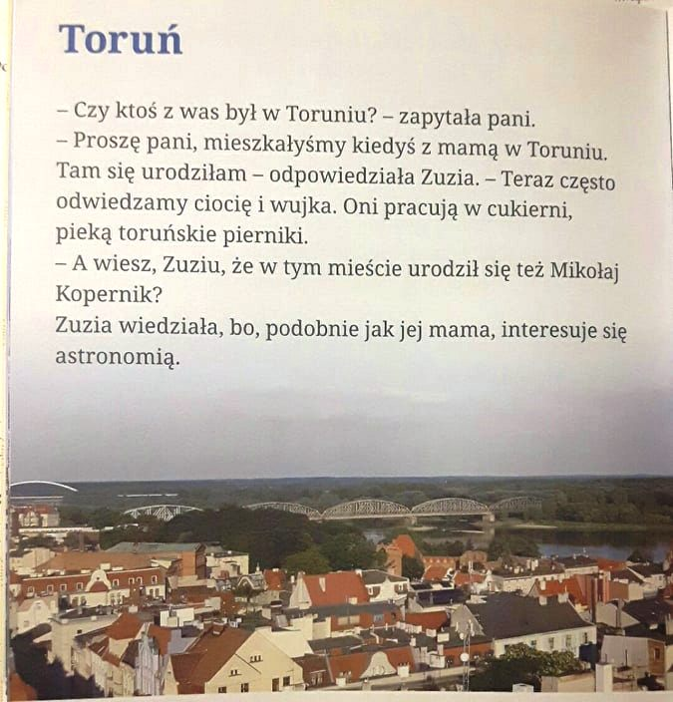
Tak wygląda herb Torunia. 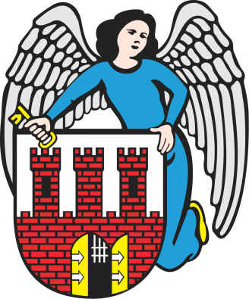

Wykonaj polecenia.
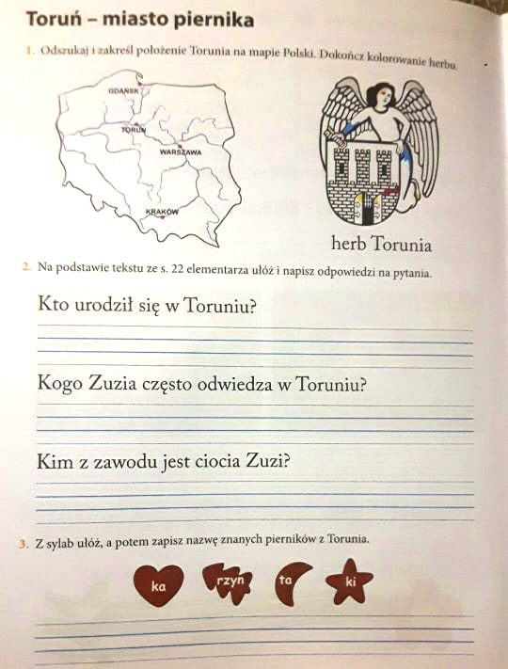
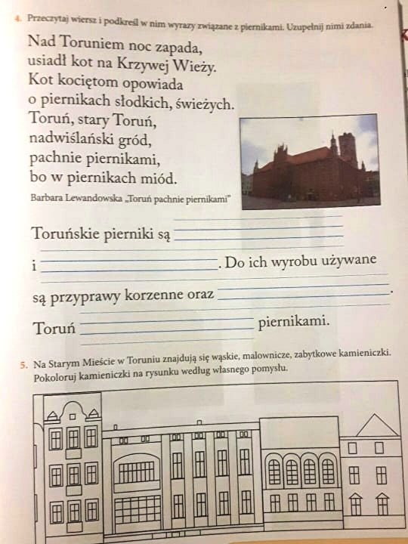

- Edukacja matematyczna.
Ćwiczymy dodawanie w zakresie 20. Wykonaj zadania.
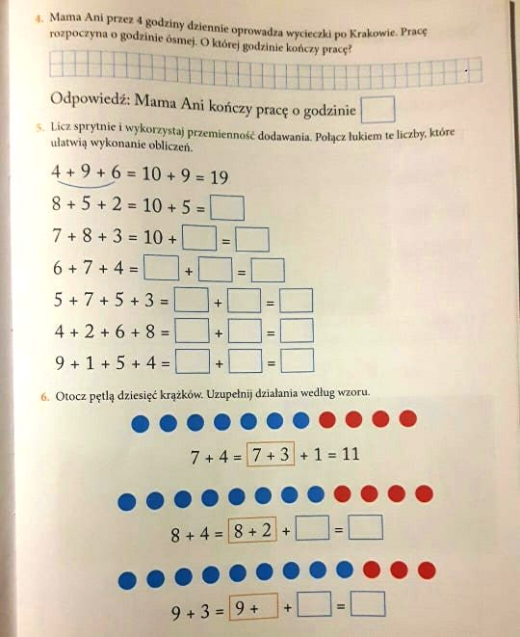
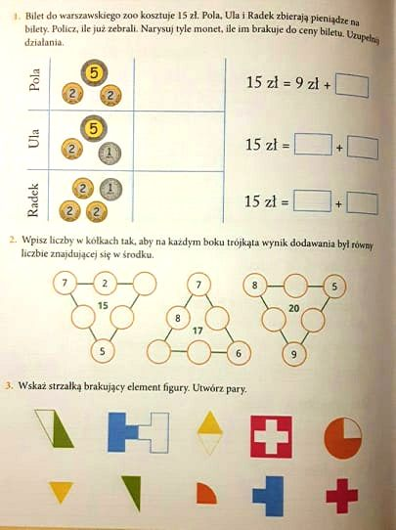

- Edukacja przyrodnicza.
